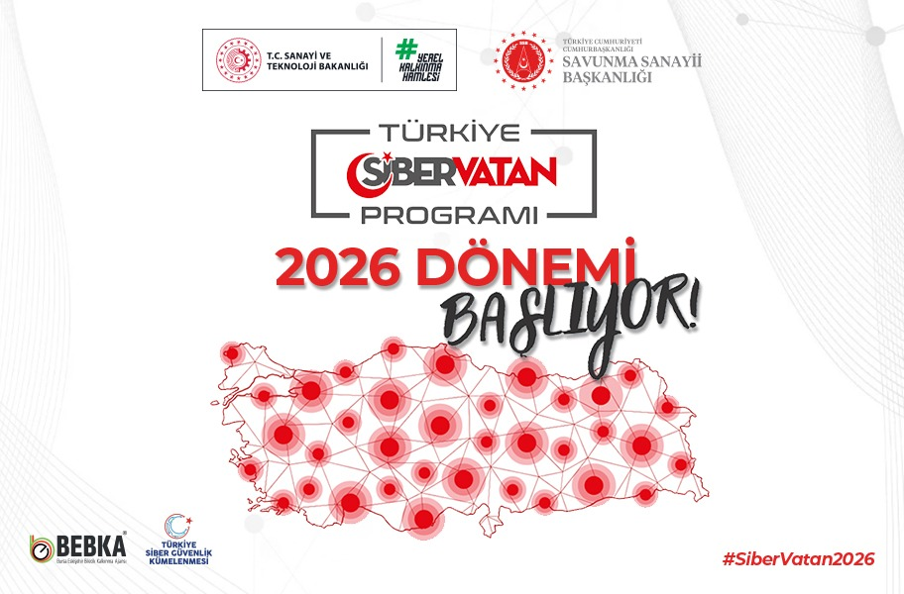

Siber Vatan Programı

Ülkemizde son yıllarda dijital teknolojiler alanında beşeri sermayenin güçlendirilmesine yönelik çalışmalarla yeni yetenekler ve girişimler ortaya çıkmaya başlamıştır. Temeli nitelikli insan kaynağına dayalı bu alanda özelleştirilmiş eğitim faaliyetleri büyük bir etki yaratmakta ve özellikle gençlerin bu alanlara yönlenmesine aracılık etmektedir.
Sanayi ve Teknoloji Bakanlığı ve Savunma Sanayii Başkanlığı iş birliğinde Kalkınma Ajansları Genel Müdürlüğü koordinasyonunda kalkınma ajansları, Türkiye Siber Güvenlik Kümelenmesi ve üniversiteler tarafından ülkemizin siber güvenlik uzmanı ihtiyacının karşılanması, genç istihdamının ve teknoloji odaklı genç girişimlerin arttırılması amacıyla 2019 yılından itibaren Siber Vatan Programı uygulanmaktadır.
Gençlerin potansiyelini açığa çıkaran ve onları Türkiye’nin dijital geleceğinin aktörleri haline getiren Siber Vatan Programı, Kalkınma Ajansları Genel Müdürlüğü’nün yerel kalkınma hamlesi misyonunu doğrudan tamamlayan stratejik bir girişim niteliği taşımaktadır.
Siber Vatan Programını diğer benzer eğitim faaliyetlerinden ayıran en önemli nokta çok taraflı ve sistematik işbirlikleri ile uçtan uca koordine edilmiş bileşenler kapsamında kapasite inşa edilmesidir.
Siber Vatan Programı kapsamında özellikle üniversite öğrencilerine siber güvenlik alanında derinlemesine teknik eğitimler verilmekte, takımlar halinde görev ve uygulamalar yapılmakta, ulusal ve uluslararası yarışmalara katılım sağlanmakta ve teknoloji odaklı girişim geliştirme çalışmaları yapılmaktadır.
2019 yılından itibaren uygulanan program kapsamında bugüne kadar ulusal ve uluslararası birçok siber güvenlik yarışmasında önemli başarılar elde edilmiş, yaklaşık 380 öğrencinin istihdamına katkı sağlanmış ve 8 genç girişim ortaya çıkmıştır.
2026 Dönemi
Türkiye’nin siber savunma kapasitesini güçlendirmek ve gençlere fırsat eşitliği sunmak amacıyla, Siber Vatan Programı 2026 yılında Türkiye’nin 81 ilinde aynı anda uygulanacaktır.
Siber Vatan Programı üniversite öğrencilerinin başvurularına açık olacak ve program 81 ilden katılacak öğrencilerin belirlenmesiyle çevrim içi eğitim ve uygulama süreciyle başlayacaktır.
İlk adım olarak her bir il bazında öğrencilerin katılımıyla 30 gün süreyle çevrim içi interaktif eğitimler verilecektir. Çevrim içi eğitim sonunda yapılacak çevrimi CTF sınavında başarılı olan 40 öğrenci yüz-yüze eğitimlere katılmaya hak kazanacaktır.
Her ilde düzenlenecek 5-7 günlük yüz yüze uygulamalı eğitimlerle sızma testi ve web güvenliği alanlarında yetkinlik kazandırılacaktır. Yüz-yüze eğitimlerin ardından öğrencilere Siber Vatan Öğrenci Yönetim Sistemi üzerinden çevrim içi eğitim verilerek uygulama becerileri geliştirilecektir.
Eğitimlerin sonunda gerçekleştirilecek sınavlarla, her kalkınma ajansı bölgesinde en başarılı 5 öğrenci seçilerek o bölgenin Siber Vatan Takımı oluşturulacaktır.
Bölgelerinde birinci olan 26 takım Ankara’da gerçekleştirilecek ulusal Siber Vatan CTF Yarışmasında birinci olmak için yarışacaklardır.
Öncelikle 26 bölge birincisi takım üyeleri olmak üzere 81 ilde başarılı olan gençlerin staj ve istihdam süreçleri kalkınma ajansları ve Savunma Sanayii Başkanlığı koordinasyonunda yürütülecektir.
Siber Vatan Programına 15 Kasım 2025 tarihine kadar sibervatan.org internet sitesi üzerinden başvuru yapılabilecektir.

